 | SNT – 2nde  Sciences Numériques et Technologie | Internet  Le Web  Les réseaux sociaux  Les données structurées et leur traitement  Localisation, cartographie et mobilité  Informatique embarquée et objets connectés  La photographie numérique

La Cyberviolence dans les réseaux sociaux

Résumé : Recherche de définition et de solution contre la Cyberviolence puis création d’une affiche.

Thématique : les réseaux sociaux

Point du programme traité :
Les réseaux sociaux peuvent être le support d’une Cyberviolence, par le biais de photographies partagées sans consentement ou impossibles à retirer, par la diffusion de fausses nouvelles, de dénonciations ou de calomnies. Des pratiques, des outils et des services permettent de se protéger, lutter et dénoncer de tels agissements. Sensibilisés au collège dans le cadre de l’éducation aux médias et à l’information, les lycéens doivent acquérir les démarches nécessaires pour se protéger et une conduite appropriée dans le cadre d’usages scolaires pour se préparer au monde professionnel. Les espaces numériques de travail (ENT) constituent le cadre privilégié de cet apprentissage.
Exemple d’activité - Consulter le site https://www.nonauharcelement.education.gouv.fr/

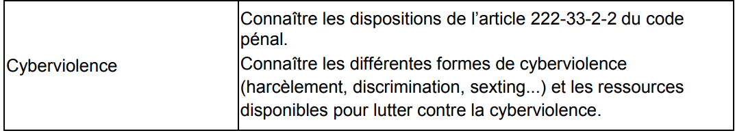

Lieu de l’activité : En classe entière et En salle informatique

Matériels / logiciels utilisés : Logiciel CANVA

Durée de l’activité : de 1h30 à 2h00

Plan de la ressource :
- Je m’informe : Contextualisation - Définition

- Contextualisation
- Définition : Qu’est-ce que le cyber harcèlement ?
- Des solutions existes
- Ce que dit la loi ?

- Activités pratiques : J’affiche mon message contre la cyberviolence

- Je prends connaissance du site CANVA.
- Je crée notre affiche

- Je m’informe : Contextualisation - Définition

- Contextualisation

- Consulter la vidéo : https://www.youtube.com/watch?time_continue=18&v=l1oSY0RdK_M

- Dans quel type de cyberharcèlement somme nous ? Le Sexting

- Je vérifie avec la vidéo : https://www.youtube.com/watch?v=pNv8QSJP-RA
Et https://www.youtube.com/watch?v=1HLFAROHBjM

- Définition : Qu’est-ce que le cyber harcèlement ?

- Visualisez la vidéo : https://www.youtube.com/watch?v=rrkoz2F1iQw

- Donner une définition du cyber harcèlement :
Le cyberharcèlement (cyberintimidation ou cyberbullying en anglais) est une forme de harcèlement conduite par divers canaux numériques.
Il peut prendre différentes formes, comme la création de faux profils, la diffusion de rumeurs infondées ou encore l'envoi de messages d'insultes. Le cyberharcèlement et le harcèlement traditionnel ont de nombreux points communs. Seule la forme change, puisqu'il s'agit d'agressions répétées sur le long terme envers un individu dans le but de nuire à celui-ci, mais diffusées par des moyens de communication numériques. Avec les réseaux sociaux les informations sont plus facilement conservées, et peuvent se propager rapidement à un large nombre d'internautes connus ou non de la victime. L'anonymat et l'absence de face-à-face sont des caractéristiques souvent trouvées dans les cas de cyberharcèlement, mettant en relief certains dangers d'Internet, où chaque internaute ayant laissé des traces sur Internet peut devenir victime de ce phénomène. (source wikipédia)
- Je vérifie avec le site https://www.e-enfance.org/cyberharcelement

Le cyber-harcèlement est le fait d’utiliser les technologies d’information et de communication pour porter délibérément atteinte à un individu, de manière répétée dans le temps. Bien que le cyber-harcèlement ne soit pas une infraction ré- primée en tant que telle par la loi française, l’auteur d’actes accomplis à cette fin est susceptible de voir engager sa responsabilité sur le fondement du droit civil, du droit de la presse ou du code pénal. Le harcèlement en ligne peut se manifester par l’humiliation, les moqueries, les injures, la diffamation, le discrédit, l’intimidation, l’usurpation d’identité, les menaces physiques, les prises de contact insistantes…

- Rechercher les définitions des autres formes de cyberviolences suivantes :

Exclusion | C'est lorsqu'une personne est volontairement mise à l'écart d'un groupe de discussion ou sur un jeu en ligne, par exemple.
Flaming | Ce sont de brefs messages d'insultes, très violents, écrits avec un vocabulaire vulgaire, échangés entre différents protagonistes. On retrouve régulièrement cette forme sur les réseaux sociaux qui, grâce aux messageries instantanées, permettent d'échanger rapidement ces messages et de les diffuser au plus grand nombre. Le terme anglophone est flaming.
Dénigrement | Ce terme regroupe l'ensemble des rumeurs, des ragots et tous autres moyens par lesquels on tente de nuire à la réputation d'autrui, en le diffamant dans le but de le brouiller avec ses amis. Cette forme de cyberharcèlement inclut également toutes les pages Facebook, les blogs ou les sites internet, également appelés les Hate Sites, dédiés à la détestation de quelqu'un. Les réseaux sociaux sont d'ailleurs tenus de surveiller ce phénomène. Cependant, comme le montrent les problèmes rencontrés par Facebook à ce sujet, on ne peut que se rendre compte que ce n'est pas aussi évident qu'il n'y paraît de lutter contre ce phénomène. En effet, une enquête pour incitation à la haine, visant Mark Zuckerberg, le patron de Facebook, a été ouverte en Allemagne, en raison des difficultés qu'il rencontrait pour supprimer des pages à contenus haineux
Usurpation d’identité | Cette forme de cyberharcèlement désigne l'ensemble des usurpations d'identités commises à des fins malveillantes. Cela prend donc aussi en compte ce que la juriste américaine Parry Aftab appelle le bullying par proxy (le harcèlement par procuration), qui consiste à emprunter l'identité de quelqu'un (nom, âge, photo, etc..) et son pseudonyme et d'adresser à autrui des insultes ou de propager des rumeurs, de façon à punir le véritable propriétaire du pseudonyme. C'est d'ailleurs ce dont a été victime Amanda Todd15, son harceleur ayant créé un faux profil Facebook avec des photos de la jeune femme dénudée tout en contactant, via ce profil, l'ensemble de ses camarades de classe.
Outing | Ces termes désignent l'ensemble des moyens utilisés pour divulguer publiquement des informations intimes ou confidentielles telles que des secrets, des documents embarrassants ou encore des photos publiées sans l'autorisation de l'intéressé. Parmi l'outing, on peut distinguer le sexting, qui se définit par la diffusion de photographies dénudées ou de photos à caractère sexuel.
Happy Slapping | La "joyeuse claque", comme l'appellent les anglophones, consiste à choisir une victime, à l'humilier, à l'agresser, à la passer à tabac ou à en abuser sexuellement tout en filmant la scène à l'aide d'un smartphone. La vidéo est ensuite partagée avec le reste de la communauté. Dans de nombreuses situations, les agresseurs sont des adolescents à la recherche d'amusements nouveaux. Ce qu'on appelle également le lynchage vidéo peut causer chez ses victimes de graves dommages psychologiques ou physiques.
:

- Des solutions existes

- Étudiez avec les élèves le paragraphe « je suis au collège ou au lycée »
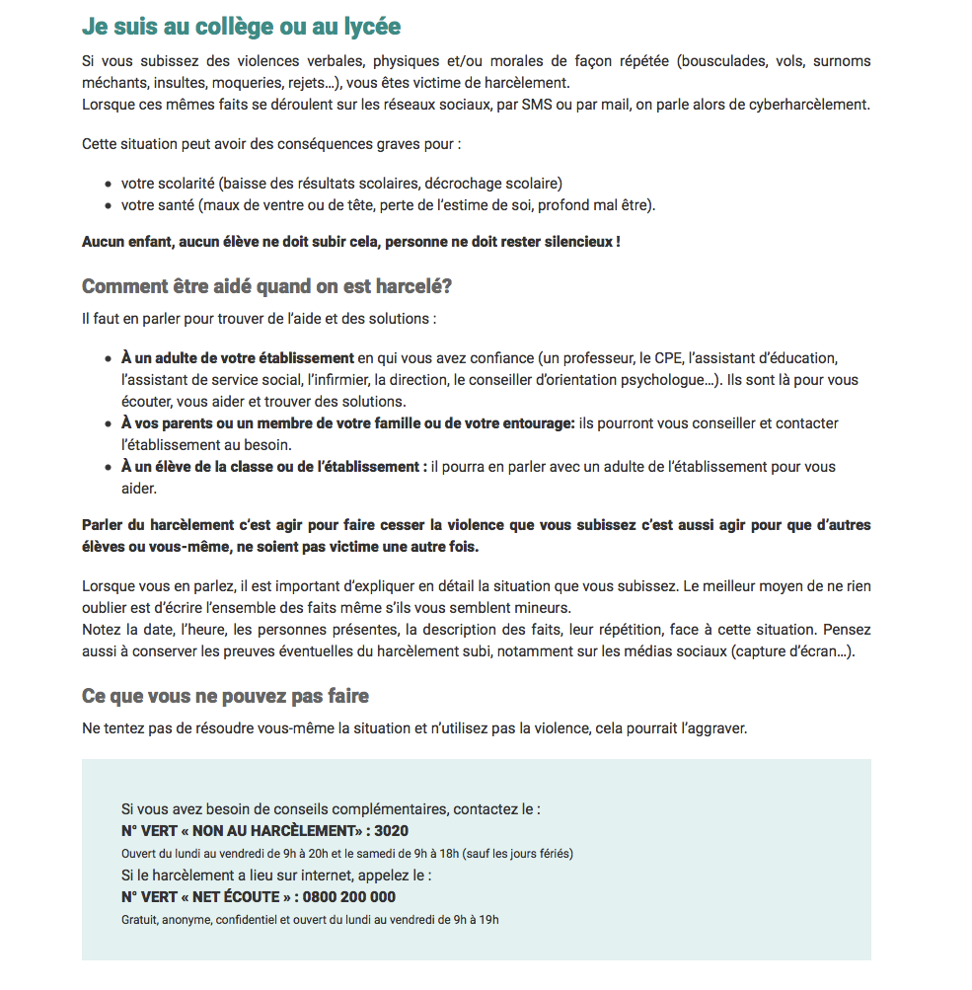

- Citez des solutions pour limiter le cyber harcèlement : https://www.youtube.com/watch?v=EuLLqgW_3DE
Il faut en parler pour trouver de l’aide et des solutions :
- À un adulte de votre établissement en qui vous avez confiance (un professeur, le CPE, l’assistant d’éducation, l’assistant de service social, l’infirmier, la direction, le conseiller d’orientation psychologue…). Ils sont là pour vous écouter, vous aider et trouver des solutions.
- À vos parents ou un membre de votre famille ou de votre entourage: ils pourront vous conseiller et contacter l’établissement au besoin.
- À un élève de la classe ou de l’établissement : il pourra en parler avec un adulte de l’établissement pour vous aider.
Parler du harcèlement c’est agir pour faire cesser la violence que vous subissez c’est aussi agir pour que d’autres élèves ou vous-même, ne soient pas victime une autre fois.

Je vérifie avec Les sites :
https://www.netecoute.fr/
https://www.nonauharcelement.education.gouv.fr/que-faire/
https://www.ac-nantes.fr/scolarite-et-vie-de-l-eleve/lutte-contre-le-harcelement/

- Ce que dit la loi ?

- Consultez le site :https://www.e-enfance.org/que-dit-la-loi-le-cyberharcelement
Et le texte de loi : https://www.legifrance.gouv.fr/affichCodeArticle.do?idArticle=LEGIARTI000037289658&cidTexte=LEGITEXT000006070719&dateTexte=20180806
- Citez les supports de cyber harcèlement :
Les supports du cyber-harcèlement peuvent être les suivants :
Les téléphones portables, messageries instantanées, forums, chats, jeux en ligne, courriers électroniques, réseaux sociaux, site de partage de photographies, blogs

- Indiquer le délai de prescription et la valeur de l’amende minimum
Depuis la loi n°2017-242 du 27 février 2017, la prescription des délits est passée de 03 ans à 06 ans à compter du jour où l’infraction a été commise. (Art.08 du Code de procédure pénale). Le risque de laisser le cyber-harceleur impuni est donc amoindri.
ET pour toute cyber malveillance : https://www.cybermalveillance.gouv.fr/contenus-de-sensibilisation/

- Activité pratique : J’affiche mon message contre la cyberviolence

- Je prends connaissance du site de création de flyer « CANVA ».

- Consulter le site https://www.canva.com/fr_fr/creer/posters/affiche-classe/
- et de la notice jointe
- Je crée notre affiche.

- Réaliser une affiche en binôme qui traite d’un type de cyberviolence. Celle-ci devra contenir :
- Un titre en rapport avec la forme de cyberviolence (voir ci-dessus)
- L’explication de ce type de violence
- Un rappel de l’article de loi 222-33-2-2
- Un message percutant compréhensible par tous
- Des solutions pour lutter contre ce type de conduite et les bonnes conduites à avoir

Critères de réussites de l'affiche :
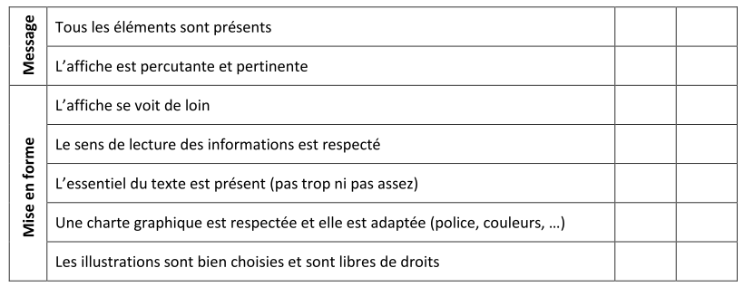

- Télécharger l’affiche au format .pdf et la présenter à vos camarades de classe.

